Ομαδικό πνεύμα και συναισθήματα βρίσκουν έκφραση στην «Ερευνητική Εργασία»
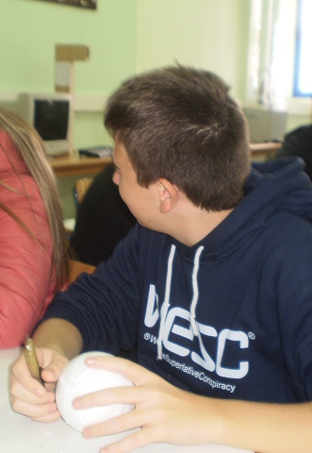
Από την δική μου οπτική γωνία ,είμαι ενθουσιασμένος και χαρούμενος από την ιδέα και την εφαρμογή της ομαδικής εργασίας.
Η συλλογική προσπάθεια και η ενίσχυση του ομαδικού πνεύματος βρήκαν έκφραση στην ερευνητική εργασία και συγχρόνως βρήκαν έκφραση και ποικίλα συναισθήματα.
Η ερευνητική εργασία μου δημιούργησε ενδιαφέροντα γιατί ο σκοπός και ο στόχος της έχουν ως γνώμονα το συμφέρον (με το πραγματοποιούμενο αποτέλεσμα) της ομάδας και του κοινωνικού συνόλου και όχι μόνο την ικανοποίηση προσωπικών φιλοδοξιών.
Το θέμα της εργασίας μας «Τέχνη από ανακυκλώσιμα και φυσικά υλικά σε ..φόντο χριστουγεννιάτικο» ,αναφορικά με το χριστουγεννιάτικο φόντο , δημιουργεί ένα ευχάριστο κλίμα επειδή την εποχή αυτή επιθυμούμε την αγάπη και την αλληλεγγύη μεταξύ των ανθρώπων.
Επιπρόσθετα, η τέχνη από ανακυκλώσιμα υλικά μας «προκαλεί» να σκεφτούμε πόσο σημαντική είναι η ανακύκλωση για την σωτηρία και την προστασία του περιβάλλοντος.
Μου άρεσε που η ομάδα μου έδειξε ενδιαφέρον για το θέμα μας.
Εκείνο όμως που ένοιωσα να με συναρπάζει ήταν η ευδιαθεσία των μελών –συμμαθητών της ομάδας μου και παράλληλα ο δημιουργικός μεταξύ μας συναγωνισμός.
Βέβαια είναι σε όλους γνωστό ότι σε όλες τις βαθμίδες του Εκπαιδευτικού μας Συστήματος , ο μαθητής εργάζεται ατομικά και η συλλογική –ομαδική εργασία έχει μπει στο περιθώριο.
Τώρα όμως ,στα πλαίσια της ερευνητικής εργασίας μας δίνεται η δυνατότητα να αναπτύξουμε το ομαδικό πνεύμα και να ενισχύσουμε την κοινωνικότητά μας στο σχολείο.
Μακάρι να υπάρξουν στο μέλλον και άλλα μαθήματα στα οποία θα εφαρμοστεί η ομαδοκεντρική μέθοδος διδασκαλίας.

Λάζαρος Αϊβαλιώτης
Μαθητής του Τμήματος Α1

